Stanisław Tomczak
Maciej Lachowicz
Mikołaj Staniaszek

Sprawozdanie z wymagań i zakresu projektu
System zarządzania akademią piłkarską „FC Drewno Academy”

Punkt 2 i 5.4

2. CEL GŁÓWNY SYSTEMU
Celem budowy systemu informatycznego dla FC Drewno Academy jest digitalizacja akademii piłkarskiej – przejście od zarządzania opartego na dokumentacji papierowej do zintegrowanego systemu webowo-mobilnego, który zautomatyzuje kluczowe obszary działalności klubu.
2.1. ZAKRES FUNKCJONALNY SYSTEMU
- Moduł rejestracji i zarządzania zawodnikami – elektroniczna rejestracja dzieci przez rodziców, zarządzanie kartoteką zawodnika (dane osobowe, PESEL, dane opiekunów, kategoria wiekowa, pozycja na boisku)
- Moduł płatności – zintegrowana bramka płatnicza umożliwiająca opłacanie wpisowego i składek członkowskich online
- Moduł harmonogramów i statystyk – podgląd planu treningów, statystyk meczowych zawodnika (bramki, kartki)
- Moduł zarządzania badaniami lekarskimi – monitoring ważności obowiązkowych badań (odnawianych co 6 miesięcy)
- Moduł zarządzania sprzętem – ewidencja wypożyczonego sprzętu sportowego i kontrola zwrotów
- Moduł zarządzania składami meczowymi – tworzenie wydarzeń meczowych, selekcja zawodników, generowanie powiadomień dla rodziców
- Moduł ewidencji frekwencji – rejestracja obecności bezpośrednio z boiska w czasie rzeczywistym
- Moduł komunikacji kryzysowej – zbiorcze powiadomienia SMS/e-mail o odwołaniu treningów
- Moduł przypisań – zarządzanie przypisaniem trenerów do grup szkoleniowych i obiektów sportowych

2.2. KONTEKST WDROŻENIA
Akademia Piłkarska "FC Drewno Academy" prowadzi profesjonalne szkolenie dzieci i młodzieży od 2015 roku. Dynamiczny rozwój klubu i stale rosnąca liczba podopiecznych sprawiły, że dotychczasowy, oparty na papierze model zarządzania stał się niewydolny. Procesy takie jak ręczne zestawianie obecności z wyciągami bankowymi czy uciążliwe, telefoniczne upominanie rodziców o składki zaczęły generować straty czasu oraz opóźnienia w płatnościach.
2.3. PRZEWIDYWALNE KORZYŚCI Z WDROŻENIA
2.3.1. KORZYŚCI MIERZALNE
Oszczędność czasu
- Administracja: zamiast 30 godzin/miesiąc na ręczne zestawianie list i płatności → 0 godzin (wszystko automatycznie)
  - Sposób pomiaru: porównanie czasu pracy przed i po wdrożeniu
- Trenerzy: zamiast 10 minut/trening na listę obecności → 2 minuty (klik w telefonie)
  - Sposób pomiaru: czas od startu treningu do zakończenia rejestracji
Lepsze płatności
- Szybsze wpłaty: mniej zaległości dzięki automatycznym przypomnieniom
  - Sposób pomiaru: liczba przelewów po terminie
- Więcej płatności na czas: obecnie część rodziców płaci z opóźnieniem
  - Sposób pomiaru: % płatności na czas
Mniej błędów
- Badania lekarskie: system przypomni 14 dni przed terminem, zablokuje trening po terminie
  - Sposób pomiaru: liczba przeterminowanych badań – cel: 0 przypadków
- Zwrot sprzętu: automatyczne przypomnienia przy rezygnacji
  - Sposób pomiaru: wartość niezwróconego sprzętu – cel: redukcja strat o 80%

2.3.2. KORZYŚCI NIEMIERZALNE
Wygoda dla rodziców
- Zapis dziecka o każdej porze, bez konieczności dzwonienia
- Dostęp do informacji 24/7 (statystyki, harmonogram, płatności)
- Natychmiastowe powiadomienia (odwołanie, powołanie na mecz)
Lepszy wizerunek
- Akademia wygląda nowocześnie i profesjonalnie
- Większe zaufanie rodziców
- Wzmocnienie pozycji lidera w regionie
Łatwiejsze zarządzanie
- Zarząd ma dostęp do statystyk i raportów
- Łatwiej podejmować decyzje na podstawie danych
- Widać trendy (frekwencja, rezygnacje, wyniki)
Lepsza praca trenerów
- Mniej papierkowej roboty, więcej czasu na trening
- Łatwy dostęp do profili zawodników przy wyborze składu
Możliwość rozwoju
- Łatwiej przyjąć więcej zawodników bez zwiększania administracji
- Gotowość do otwierania nowych oddziałów
- Wszystkie procesy ustandaryzowane

5.4 Propozycje interfejsu użytkownika
1. EKRAN LOGOWANIA
Pierwszy ekran widoczny po uruchomieniu systemu w wersji webowej oraz mobilnej. Umożliwia zalogowanie się różnym typom użytkowników (rodzic/opiekun, trener, zarząd). System rozpoznaje typ konta i automatycznie przekierowuje do odpowiedniego interfejsu dostosowanego do roli użytkownika.
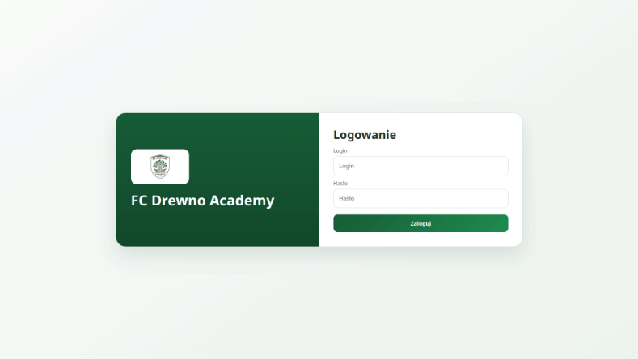
Rys. 1 wersja desktopowa logowanie
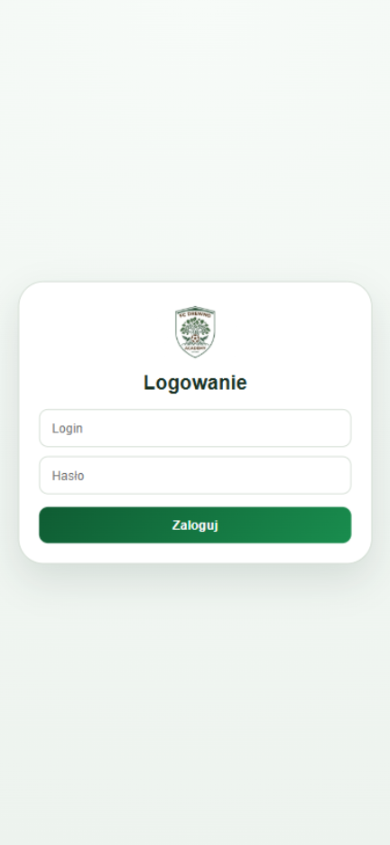
Rys. 2 wersja mobilna logowanie

2. Panel Opiekuna
Dashboard zaprojektowany pod kątem monitorowania aktywności zawodnika. W wersji desktopowej obszar roboczy składa się z lewego, stałego menu nawigacyjnego (Opłaty, Harmonogram, Kontakt, Powiadomienia i Statystki) oraz centralnego kalendarza wspieranego widżetami informacyjnymi (np. najbliższy trening). W wersji mobilnej zoptymalizowano UX dla ekranów dotykowych – nawigację boczną zastąpiono wertykalną listą dużych przycisków, umieszczonych pod najważniejszymi powiadomieniami.
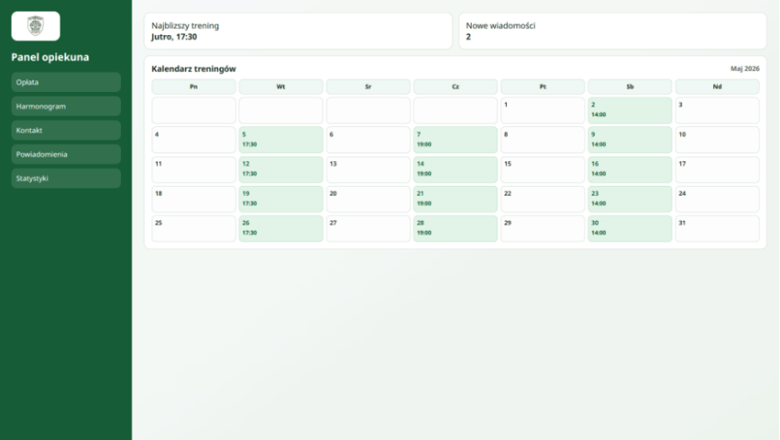
Rys. 3 wersja desktopowa panel opiekuna
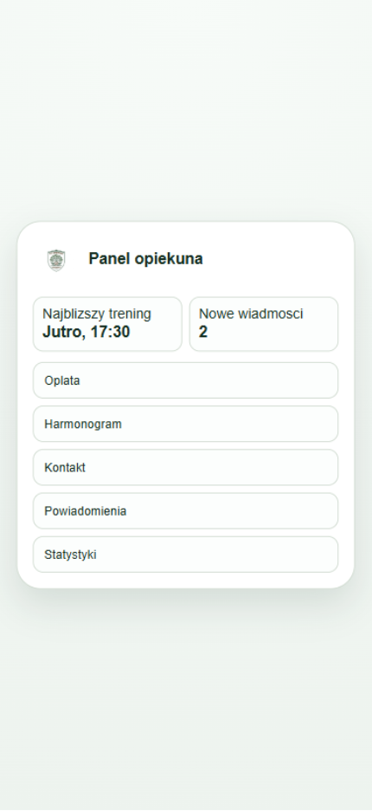
Rys. 4 wersja mobilna panel opiekuna
3. Panel Trenera
Moduł operacyjny dla kadry szkoleniowej. Widok desktopowy oferuje rozbudowane menu z dostępem do zarządzania frekwencją, treningami, składami i statystykami. W centrum znajdują się zaplanowane jednostki treningowe i mecze. Widok mobilny agreguje te funkcje w postaci poręcznej listy kafelków, co umożliwia trenerowi szybką obsługę modułu (np. sprawdzenie obecności) bezpośrednio na boisku.
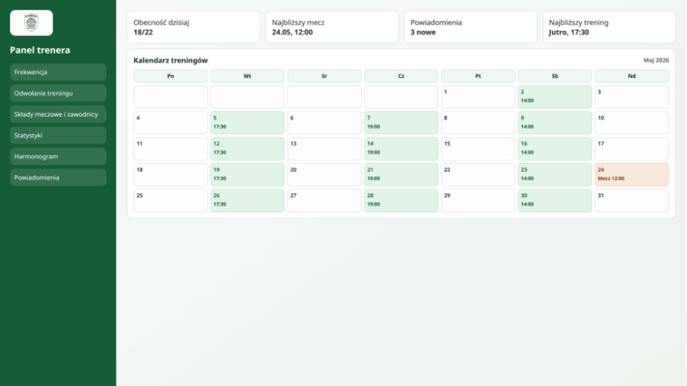
Rys. 5 wersja desktopowa panel trenera
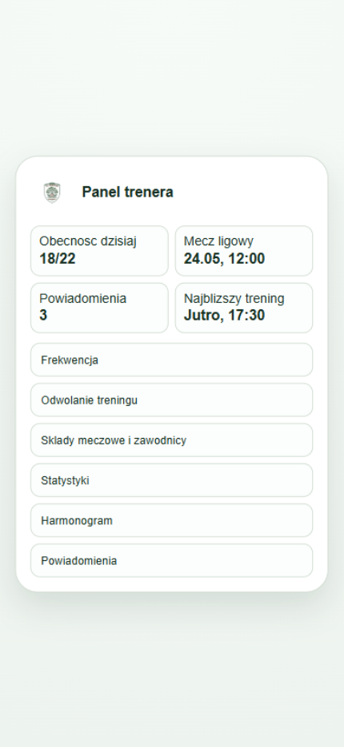
Rys. 6 wersja mobilna panel trenera

4. Panel zarządu
Widok dla kadry zarządzającej akademią, skupiony na najważniejszych informacjach i zarządzaniu. Dashboard pokazuje status opłat składek i liczbę aktywnych zawodników. Umożliwia także zarządzanie użytkownikami, magazynem i finansami w jednym miejscu. Zarówno w wersji desktopowej, jak i mobilnej, interfejs jest prosty i czytelny, z łatwym dostępem do najważniejszych funkcji.
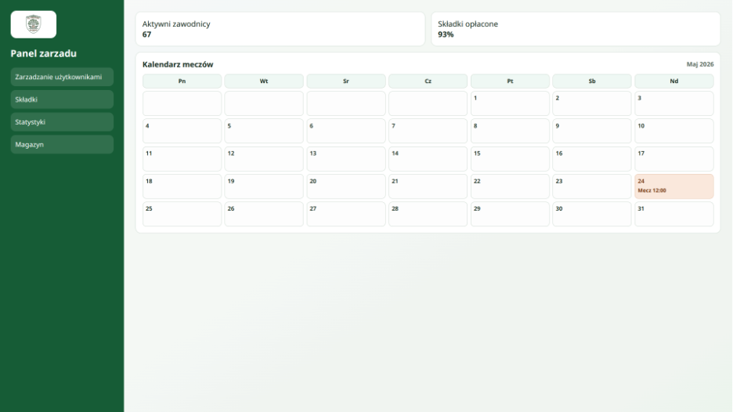
Rys. 7 wersja desktopowa panel zarządu
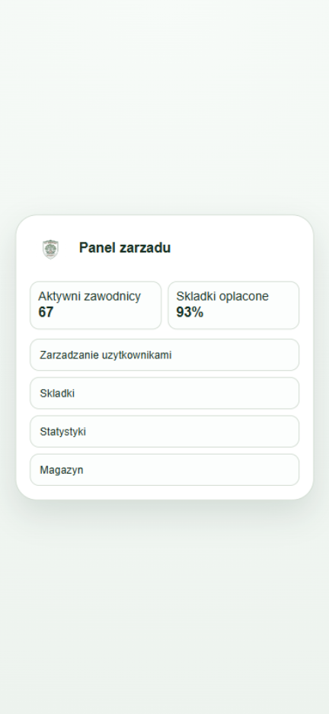
Rys. 8 wersja mobilna panel zarządu

